3.1 黄土高原水土流失的地理背景
●教学目标
知识目标
1．了解黄土高原的位置及范围，知其地理位置的特殊性——处于我国多项自然地理要素的过渡地带。
2．了解黄土高原环境脆弱的主要表现，理解当地尖锐的人地矛盾所引起的生态、经济恶性循环。
能力目标
要求学生学会分析过渡性的特殊区位使本区自然灾害多而重，学会分析尖锐的人地矛盾如何引起生态和经济的恶性循环，从中提高对地理事物的综合分析能力。
德育目标
通过人地矛盾所引起的生态、经济恶性循环的分析，深刻认识人口发展与环境的关系，进一步提高加强环境保护重要性的思想认识。
●重点难点
1．脆弱的生态环境。其成因主要是由于过渡性的特殊区位条件和当地人为因素所致，表现为抵御自然灾害能力低，且环境遭破坏后恢复困难。这是本课的重点和难点。教学中要结合当地的自然地理环境和人文环境特点来综合分析，抓住其过渡性的区位特点，分析出自然要素相互交错、地质条件不稳定，使灾害频繁而严重。
2．尖锐的人地矛盾。悠久的开发历史使本区人多地少，土地资源压力大，人们为生存而不断垦荒，加剧水土流失，引发恶性循环。教学中要结合中国历史和人地关系的知识加以综合分析。
●教学方法
主要采用分析归纳法、启发讨论式教学等教学方法，并将现代教学手段用之于日常教学之中
●教具准备
1．录音机和歌曲《黄土高坡》磁带
2．自制教学课件
●课时安排
一课时
●教学过程
［导入新课］
播放歌曲《黄土高坡》片断。
(电脑显示)《黄土高原的水土流失图》
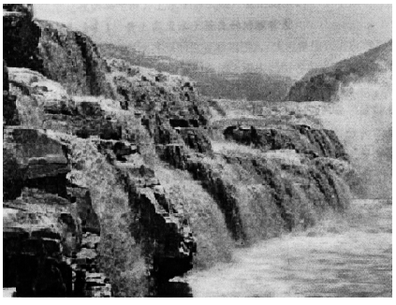
(承接)黄土高原是中华民族的发祥地之一。根据历史资料考证，这里曾是塬面广阔，沟壑稀少，植被丰茂的地区。但由于黄土地貎和半干旱的气候等自然特点，以及长期的农耕历史中不合理的生产方式，使黄土高原生态环境脆弱，水土流失非常严重。本单元我们将以黄土高原为例，了解水土流失治理的背景和治理措施。
［讲授新课］
(显示板书)第三单元 水土流失的治理——以黄土高原为例
(教师讲述)水土流失指在流水、风力等外力作用下，土壤受到侵蚀(破坏、磨损、散、搬运、沉积的过程)的现象，一般在坡耕地、放牧的荒山荒坡、沟壑等三种土地产生这种生态环境问题。这一生态环境问题对社会经济会造成严重的危害，而究其原因，除了自然原因之外，人为因素是造成水土流失的主导因素。
(电脑显示)
据水利部遥感中心1990年调查统计
全国水土流失面积367万平方千米，占国土面积的38.2%
其中：水力侵蚀面积179万平方千米
风力侵蚀面积188万平方千米
惊人的数据：40年来我国因水土流失减少耕地4000万亩，造成经济损失4000亿元(每年平均造成经济损失100亿元)。
(过渡)我国是世界上水土流失最严重的国家之一，在黄河中游黄土高原地区、长江中上游地区、东北黑土地区、北方土石山区、南方红壤丘陵地区等地区，都有水土流失发生。而黄土高原是我国甚至世界上水土流失最严重的地区。
(显示板书)§3.1 黄土高原水土流失的地理背景
(电脑显示)课本图3.1黄土高原的位置和范围，先由学生到讲台前指图(用鼠标指，点击后边界闪烁)表述黄土高原的位置和范围，再根据图等高线高程判断其大致海拔高度和地势状况。
(学生指图讲述，教师补充)黄土高原位于太行山脉以西，乌鞘岭以东，南起秦岭，北面以长城为界与内蒙古高原相接，包括山西、陕西、宁夏的大部分和青海、甘肃、内蒙古、河南的一部分，面积30多万平方千米。黄土高原地势从西北向东南倾斜，海拔大多在1000多米。
(电脑显示)《黄土高原景观图》，要求学生观察后说明黄土高原的地面覆盖物和植被覆盖情况。
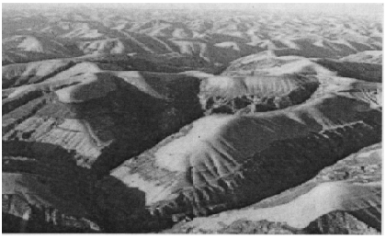
(学生表述)略
(承转)这样恶劣的自然环境，使黄土高原生态环境相当脆弱。
(显示板书)一、脆弱的环境
黄土高原生态系统十分脆弱，具体表现为抵御自然灾害的能力较低和环境遭到破坏后恢复相当困难两个方面。
(显示板书)1.抵御自然灾害的能力较低
(电脑显示)课本图3.2“黄土高原的过渡性”
(点击闪烁)黄土高原范围，(教师讲述)高原以东是我国东部的沿海地区，以西是远离海洋的内陆地区。
(结论)黄土高原处于从沿海向内陆的过渡地带。
(点击显示)我国最西一列山脉：大兴安岭－太行山脉－巫山－雪峰山，学生判读出两侧主要地貎：东侧主要为平原、丘陵，西侧主要为高原山地(点击显示主要地形字幕)。
(结论)黄土高原处于从平原向山地高原过渡地带。
(点击显示)我国400mm年等降水量线，学生判断出两侧所属干湿地区类型(根据学生回答，点击显示干湿地区类型字幕)。
(结论)黄土高原处于从湿润区向干旱区的过渡地带。
引导学生判断400mm年等降水量线两侧的自然植被，分别是森林、草原和荒漠(点击显示自然植被类型字幕)。
(结论)黄土高原处于从森林向草原的过渡地带。
(提问)基于以上自然因素以及其他人文条件的差异，此线两侧地区农业生产类型呈现怎样的差异？
(学生回答)东南部为我国主要种植业区，西北部为我国主要牧区(点击显示字幕)。
(结论)黄土高原处于从农业向牧业过渡的地带。
(教师归纳)黄土高原处在这样一个非常特殊的自然因素和人文因素的过渡性位置，各种自然要素相互交错，自然环境条件不稳定，抵御自然灾害的能力较低，从而使自然灾害发生比较频繁和严重。
学生阅读课本“黄土高原自然灾害举例”，并简要说明黄土高原多发哪些自然灾害？
(学生回答)略
(教师讲述并显示板书)黄土高原多发自然灾害，除这些自然因素影响外，更有人为的原因，如因人口增长过快而过度放牧和樵采、陡坡开荒、垦殖草地等，从而加剧了自然灾害的发生频度。脆弱的生态环境主要是人为因素所造成的。
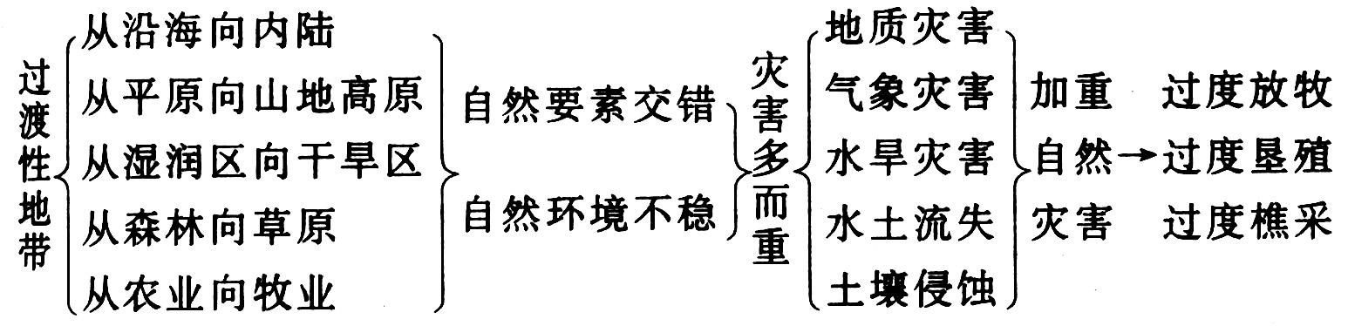
(电脑显示)《黄土高原景观图》，提问：严重的水土流失，使历史上塬面广阔的黄土高原地貎产生什么变化？
(学生回答)千沟万壑，支离破碎。要求学生阅读课文P29第一段。
(过渡)因水土流失，使黄土高原生态环境遭受严重破坏，在现有经济、技术条件下，要把环境恢复到原来状态，已很难做到。
(显示板书)2.环境遭到破坏后恢复相当困难
(讨论)根据大家已有知识，我们知道，通过植树造林等措施来保持水土，保护生态环境。为什么在现有经济、技术条件下已难以将黄土高原的环境恢复到原来的状态？
(学生分组讨论)
(学生回答，教师补充)很多科学家认为，就纯自然和技术角度而言，在无人类破坏的情况下，通过生物措施和工程措施可以达到治理黄土高原水土流失的目的，在黄土高原地区也已有一些成功的典范。但从社会经济角度而言，由于当地开发历史悠久，人口太多，经济和人类活动方式比较落后，加上经济贫困，工程措施需要巨大的资金投入，越穷越垦、越垦越穷的恶性循环现象在这里比较普遍，多种原因都使黄土高原恢复原状十分困难。
(过渡)生态系统脆弱的两个具体表现方面，都与人类活动有关，是随着人口的增长，人类活动加剧，使黄土高原环境日趋恶化所致，也使得人地矛盾更加突出。
(显示板书)二、尖锐的人地矛盾
(电脑显示)学生阅读了解：
①农业垦殖历史悠久
※黄河流域是中华民族的发祥地之一，是世界农业起源地之一。农业垦殖开始很早，宜农耕地早已辟为农田
②人口的快速增长，粮食问题严重，对土地资源增大了压力
※这里是全国人口增长较高的地区
※传统的耕作技术和耕作方式，产粮少
(承转)为解决不断增加的人口的吃饭问题，在很少或没有其他经济收来源的情况下，由于宜耕地区早已被开垦为农田，于是只能在生态系统很脆弱的地区如林地、草地、陡坡地垦殖，以期望增加粮食，从而引起生态、经济的恶性循环。
(电脑显示)图3.3《人口增长和开垦荒地引起的恶性循环示意图》，思考讨论：
人口增长所造成的直接影响是什么？
框图中如何体现出恶性循环的？
为什么说人口过度增长是黄土高原环境恶化的重要原因。
(学生分组讨论，并作回答)略。
(显示练习)读下列示意图所反映的人地关系问题，将下列选项的序号填入图中合适的方框中(每个选项限填一次)：
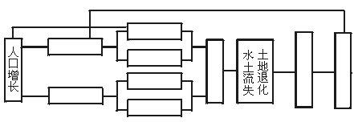
①毁林开荒 ②燃料短缺 ③自然灾害频繁 ④粮食紧张 ⑤乱铲草皮 ⑥农业单产下降 ⑦过度樵采 ⑧破坏植被 ⑨过度放牧
(显示答案)
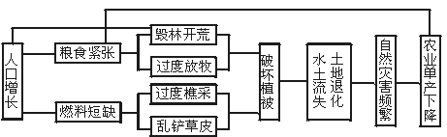
(课堂讨论)
内容(教材活动题2)：有人说，黄土高原生态环境的治理有赖于植被，而植被恢复的必要条件则是人口数量与土地承载力的协调。你同意这种观点吗？举一两个实例说明你的理由。
形式：学生按前后4个分成一组进行讨论，然后选派代表陈述观点。在陈述小组观点后，持相同观点的其他小组可以作旁证说明，相异观点的小组可以补充说明。教师主持讨论，适时点拨引导。
点拨参考：同意这种观点。黄土高原地处半湿润、半干旱地区，因为生态环境脆弱，人口承载力低，但现在实际人口已严重超过联合国计算的本区人口承载力。过多的人口，使得人们被迫开垦种植坡度在30℃以上的陡坡地，开垦指数达到了极限，用于水土保持的土地根本无法得到保证。因此植被恢复必须控制人口数量，使人口数量与土地承载力相协调，否则即使人工栽树种草，也会徒劳无功，沦入恶性循环的境地。
［课堂小结］
让学生归纳说明：
1.据图简要说明黄土高原的位置、范围和位置的特殊性。
2.简要比较说明黄土高原历史上和现在的面貌，并说明其主要原因。
3.就黄土高原水土流失的地理背景情况作综合性的简要说明(生态系统脆弱的具体表现、人地矛盾情况等)。
［课后练习］
一、选择题(下列每题中只有一项符合题目要求)
1．属于黄土高原环境脆弱表现的是( )
A.森林、草原生长速度较慢
B.处于平原向山地过渡的地区
C.土壤遭侵蚀后难以恢复原来的状态
D.水旱灾害频繁
答案：C
2．黄土高原最大的生态环境问题是( )
A.荒漠化 B.水土流失 C.酸雨 D.全球变暖
答案：B
3．黄土高原人地矛盾十分尖锐的主要原因是( )
A.经济发展中过量开采矿产资源
B.工业污染严重，导致环境脆弱和生态破坏
C.农耕历史悠久，农业经济发达
D.人口增长过快，造成生态、经济恶性循环
答案：D
4．关于黄土高原的过渡性的叙述，正确的是( )
A.处于我国地势第一、第二阶梯的过渡地带
B.处于从我国东部经济地带向西部自然区的过渡地带
C.处于从沿海向内陆、从农业向牧业的过渡地带
D.处于从亚热带湿润区向温带干旱区的过渡地带
答案：C
5．关于黄土高原的人口增长和土地利用的叙述，正确的是( )
A.人口增长速度快，土地压力很大
B.农业垦殖历史悠久，现已全部辟为农田
C.仰韶文化是黄土高原人民早在5000年前就创立的
D.向陡坡、林地、草地要粮是充分利用当地的土地资源
答案：A
6．黄土高原地区严重的自然灾害有( )
①水旱灾害②台风③寒潮④土壤侵蚀⑤火山爆发
A.①③④ B.①② C.②③④ D.③④⑤
答案：A
7．关于黄土高原人地矛盾的说法，正确的是( )
A.本区中内蒙古、陕西、山西的人口自然增长率最高
B.由于人类在此垦殖历史很早，基本上没有宜农荒地可垦
C.地貎以塬、梁、峁为主，吃饭问题已不存在问题
D.经过多年努力，本区已富裕起来，人地矛盾已从根本上缓和
答案：B
8．关于黄土高原的叙述，正确的是( )
A.黄土高原共包含七个省区的大部分或一部分
B.山西省全部属于黄土高原，其他各省区只有一小部分属黄土高原
C.中小河流众多，地表侵蚀切割强烈
D.我国黄土分布区全部位于黄土高原地区
答案：A
9．在黄土高原地区，人口增长对社会经济的直接影响是( )
A．毁林开垦 B．人均耕地减少
C．土地退化 D．生态失调
答案：B
10．关于黄土高原的区位及其在我国经济发展中的优势的叙述，正确的是( )
A.位于大兴安岭、太行山以西，位居中部地带，是我国发展的腹地
B.位于从湿润向干旱过渡地带，植被由森林向草原过渡
C.联系我国东部和西北、西南地区，起着承东启西的重要位置
D.有着丰富的自然资源，为全国发展提供物质基础，是东部进一步开放的前沿阵地
答案： C
二、综合题
11．读下列“黄土高原地区人口－农业生产－生态环境关系示意图”，并回答下列问题：
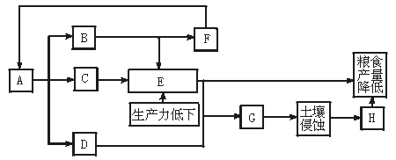
根据上图所反映的人地关系问题，将下列选项填入相应代码后的横线上(每个选项限填一次)。
①人口增长②水土流失③粮食短缺④人均耕地减少⑤需要更多劳动力⑥植被破坏⑦生活燃料不足⑧毁林开荒
答案：A－① B－④ C－③ D－⑦ E－⑧ F－⑤ G－⑥ H－②
12．读下面黄河流域图及有关材料，完成下列要求。
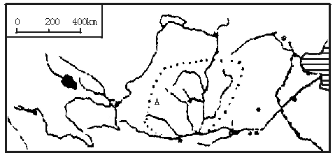
材料1 据资料记载，数百年前，图中A地区是一片茂密的森林草原，由于自然和人为的原因，现在，往日的优美环境已面目全非。
材料2 黄河下游河段近几年来每到冬春季节常常出现断流，有的年份，有的河段甚至夏季也出现断流现象。
(1)近几年来，造成黄河时常断流的最主要原因是( )
A.沿岸工农业发达，任意截留、储水现象严重
B.黄河流域旱情严重
C.中上游地区大量植树种草，大量降水被下渗为地下水
D.下游地区没有大的河流汇入
(2)下列关于黄河的叙述，正确的是( )
A.黄河是我国的第二大河
B.“地上河”是指黄河中游河流河段
C.黄河水力资源集中在中上游河段
D.黄河用泥沙堆积成为黄土高原，冲积了华北平原
(3)导致A地区水土流失严重的原因是：
自然方面：__________________________________________________
人为方面：__________________________________________________
(4)A区域的名称是_________，其区位优势是_________，其生态环境的显著特征是_________，人地关系的突出特点是_________。
答案：(1)A (2)C
(3)自然方面：黄土高原土质疏松，夏季降水集中且多暴雨；人为方面：人们盲目开垦，乱砍滥伐，导致地表森林、草原等植被遭到破坏。
(4)黄土高原 承东启西 十分脆弱 人地矛盾尖锐
●板书设计(电脑显示)
第三单元 水土流失的治理——以黄土高原为例
§3.1 黄土高原水土流失的地理背景
一、脆弱的环境
1.抵御自然灾害的能力较低
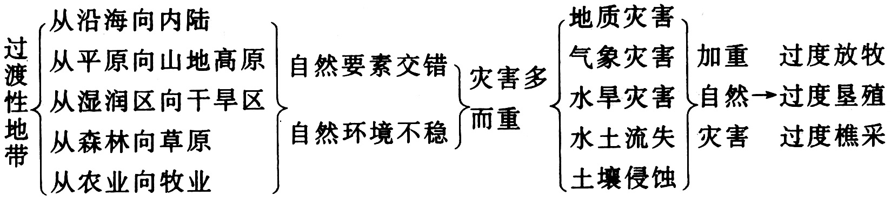
2.环境遭到破坏后恢复相当困难
二、尖锐的人地矛盾
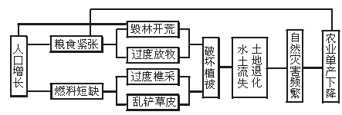
(推荐网站)
http://www.chinawater.com.cn/ttstw(黄河生态网)
http://yrview.yeah.net(黄河视点)
http://www.swcc.org.cn(水土保持生态环境建设网)

